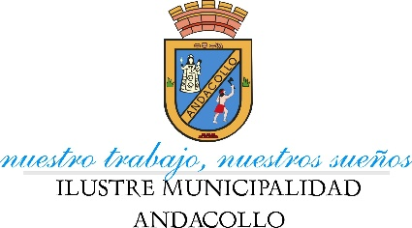

Datos Demográficos de la Población Adulta Mayor de Andacollo

La población total de adultos mayores en la comuna de Andacollo es de 2249
Población de adultos mayores mujeres 1039
Población de adultos mayores hombre 1210

La población Adulta Mayor de la comuna de Andacollo, se divide en los siguientes grupos atareos

Adultos mayores entre 60 y 65 años 703
Adultos mayores entre 66 y 72 años 486
Adultos mayores entre 71 y 75 años 371
Adultos mayores entre 76 y 80 años 327
Adultos mayores entre 81 y 85 años 212
Adultos mayores entre 86 y 90 años 89
Adultos mayores entre 91y 95 años 44
Adultos mayores entre 96 y 100 años 15

Existe un número de 64 Adultos mayores que se encuentran con dependencia severa recibiendo un apoyo Asistencial.
En cuanto a su organización existen 24 clubes de Adultos Mayores con una unión comunal. Lo que genera un envejecimiento activo de la población mayor.
El municipio de Andacollo , ha generado diversas instancias de participación , existe una cantidad de catastros de adultos mayores que requieren una atención diferenciada que asciende a la cantidad de 67adultos postrados , apoyo especial ( personas enfermas ) , además se mantiene un registro de la población adulta mayor activa y participativa a través de los 24 clubes de Adultos mayores y uniones comunales .
Para la ejecución dé cada política comunal u obra se considera, las personas mayores como un grupo etareo predominante que permanentemente está en crecimiento.

.

